美国，请放开那个国家，她叫夏威夷王国

原创 有里儿有面 [有理儿有面](javascript:void(0);)

**有理儿有面**

微信号 youli-youmian

功能介绍 你说是不是

2021-12-06[原文](https://mp.weixin.qq.com/s?__biz=Mzg3MjEyMTYyNg==&mid=2247547364&idx=1&sn=184abcf5b67971d9f5f969e1f27d3baf&chksm=cef66d91f981e48736085fca9c3283f547c2fd9e7b52d1254838273b796059ce1c671c750a49&scene=27#wechat_redirect&cpage=17) 发表于

收录于合集





**全文共3312字，图片14张，预计阅读时间为10分钟。**

**文章首发于“有理儿有面”（youli-youmian），欢迎大家在朋友圈和微信群转发。**

**公众号及其他平台转载请在后台留言。**



▼

有理哥在《[世上本无冲绳县，自古只有琉球国](http://mp.weixin.qq.com/s?__biz=Mzg3MjEyMTYyNg==&mid=2247540673&idx=1&sn=cb1bd735d011e369a62364b1a793a6c6&chksm=cef60bb4f98182a2d68b365c6cacc6fbe00464cec5b5d5e23e4aa6afeba82072d6ae780fe60e&scene=21#wechat_redirect)》一文中，揭露了日本侵略者如何吞并一个主权国家，即使在二战战败后，在美国默许下，仍然继续占领着不属于自己的土地。

今天，我们来聊聊美国非法侵占他国土地的历史。

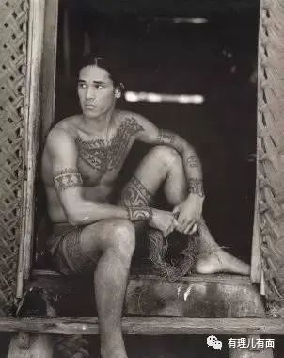

在夏威夷本土居民中流传一句谚语：白人教我们祈祷，我们睁开眼睛以后，土地却没了。

作为曾被西方殖民侵略者深深伤害过的中国人，一听这句话就明白什么意思。但对于夏威夷本土居民来说，这只能是对过去历史的一种哀叹。

在现今美国的法律里，夏威夷是美国一个州，由夏威夷群岛组成，首府（省会）及最大城市为火奴鲁鲁，华人大都称其为檀香山。

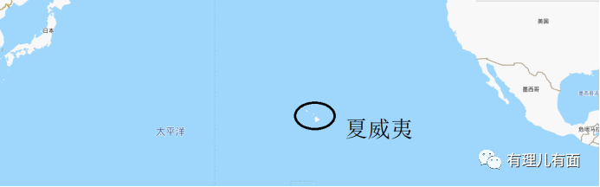

夏威夷是美国最晚设立的州，其州政府成立于1959年8月21日。

在西方殖民者到来前，夏威夷群岛世代生活着本土居民波利尼西亚人。

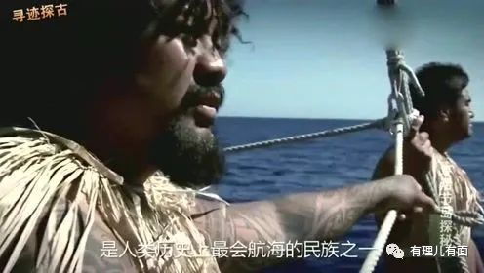

1776年，欧洲殖民者库克登陆了波利尼西亚人的土地，按照当地人对故乡（Sawaiki）称呼的发音，将该片区域命名为夏威夷。

1795年，夏威夷酋长卡美哈梅哈统一了整个夏威夷群岛，建立夏威夷王国。因为在夏威夷王国建立之前，已经有殖民者登陆，这位开明的国王也明白自己与西方存在的差距，在保持土著传统的前提下积极向西方学习，将夏威夷王国建设成为一个独立自主的国家。

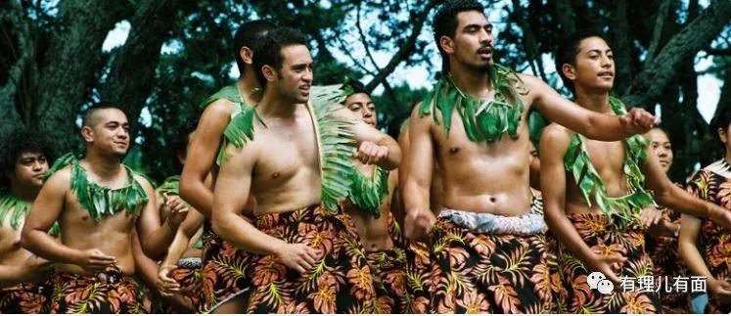

为表达向西方学习的愿望，卡美哈梅哈甚至将英国的米字旗加到自己的国旗上，这面旗帜至今还是夏威夷州的州旗。

因为开国君主卓有远见的举措，其至今被夏威夷人称为：太平洋的拿破仑。

然而白人带来的不仅是枪炮和宗教，还有疾病。瘟疫使夏威夷本土居民死伤惨重。从1778年殖民者登陆夏威夷，到1831年近50年间，夏威夷人口从40万锐减至13万。

但这依然没有阻碍夏威夷王国向西方学习科学技术的步伐，在随后历代君主的努力下，夏威夷王国在各殖民大国中灵活游走，除了在1843年曾被英国占领5个月外，几乎整个19世纪保持独立。

1840年，卡美哈梅哈三世国王公布夏威夷史上第一部成文宪法，夏威夷正式成为君主立宪制国家。随后的数十年间，美国、日本移民和商人涌入夏威夷，逐步渗透进夏威夷各方各面，也为美国吞并夏威夷埋下伏笔。

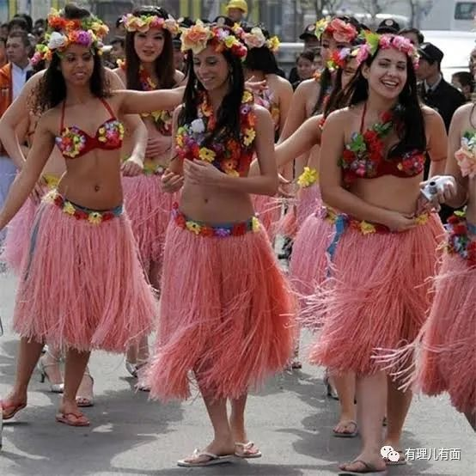

但在法律上，美国依然承认夏威夷是个主权国家。

1842年，美国总统约翰·泰勒首先承认夏威夷王国。1849年，美国正式承认夏威夷王国。

1875年，美国政府与夏威夷签署了《美夏互惠条约》，免除双方贸易关税，鼓励美国资本进入夏威夷，在经济上对其进一步控制。

直到19世纪90年代，夏威夷王国都作为一个独立的君主制国家存在，并被当时的美国、英国、法国、日本以及德国所承认，夏威夷王国在许多国家都设有大使馆。

夏威夷国王卡拉卡瓦还曾访问清廷。按照现在的说法，夏威夷王国和咱们中国也算是有传统友谊的老朋友了。

因为夏威夷王国秉承中立立场，被当时国际社会称为“和我们每个人都有友谊”的国家。即使按照今天的国际法，也可以说夏威夷王国依然是个独立主权国家。

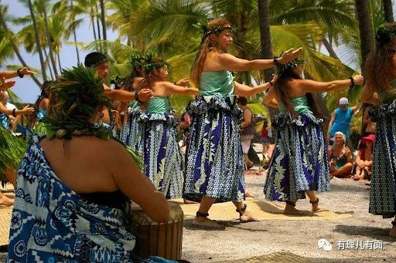

这段美好的生活，一直延续到19世纪末，但是最终夏威夷王国没能逃过殖民者的魔爪。

夏威夷王国末代女王莉莉乌欧卡拉尼1891年即位后，因坚持历代君主独立自主的国家政策，与想控制夏威夷的美国产生尖锐矛盾。

1893年1月14日，早有准备的白人移民者（主要是美国）以反对女王实施新宪法为借口发动政变。如变戏法般，政变者瞬间组建了一支1500名士兵（均非夏威夷本土居民）的军队包围了王宫。而当时的夏威夷王室，包括警察在内只有496名武装人员，无论是武器装备还是兵力都处于严重劣势。

政变者随即请求美军登陆夏威夷首都火奴鲁鲁，以保证当地普通美国居民的人身及财产安全。

垂涎已久的美军当然不客气，立即就上岸了。但由于当时美国还不是超级大国，也担心明目张胆吞并一个主权国家会引起国际社会不满。因此，登陆的美军对外自称保持中立立场，未参与政变。

最终，在女王“避免流血冲突”的宗旨与亲信大臣的强烈建议之下，夏威夷宣布投降。白人政变者的军队占领了政府大楼，组建临时政府。

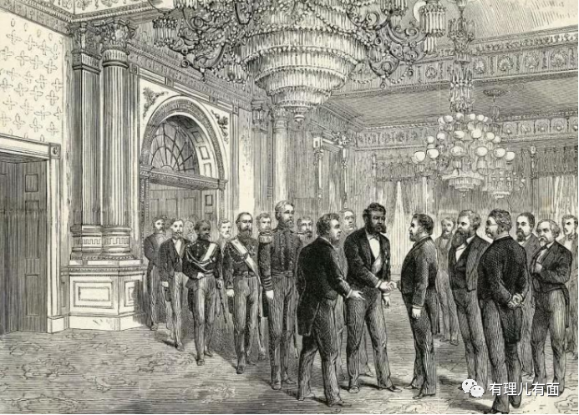

政变者凭空出现的军队由何人控制，不言而喻。

在夺取夏威夷政权后，美国殖民者弄了几个空壳子，想让吞并过程好看点。几经周折，1894年7月4日，傀儡“夏威夷共和国”选出了一个纯种白人桑福德·多尔为总统，并得到美国政府正式承认。

这种明晃晃的侵略行为，引起了夏威人民的不满，他们发起浩大的“反对合并请愿”运动。在1897年9月11日至10月2日的短短时间内，运动就收集到21269份以夏威夷语和英语并写的请愿书。而根据1896年的人口普查，夏威夷本土居民人数不过才31019名，其中混血人数则是8485名。岛上还有7万多暂住人口，属于欧美白人、华人和日本人。因此可以说夏威夷本土居民几乎都拒绝被美国并吞。

没有枪杆子的请愿，对于殖民者意义不大。1898年，“夏威夷共和国”第二任总统宣布把主权移交给美国，成为美国海外属地。1900年，美国在夏威夷建立地方政府，任命桑福德·多尔为总督。你没看错，就是那个第一任“夏威夷共和国”总统，华丽转身就成了美国地方官员了，这不就是被安排上了吗？

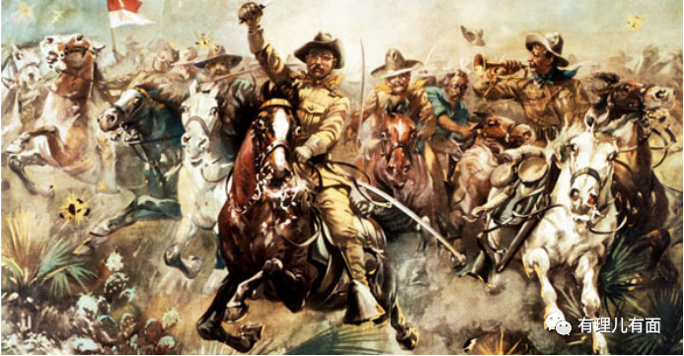

由于夏威夷的特殊地理位置，当年美国吞并夏威夷时，日本立即声称美国的举动损害了日本利益；而美国方面则强硬反击，称美国已经做好了战争准备。当时日本刚取得中日甲午海战的胜利，目空一切，立即派战舰到夏威夷，日本驻夏公使也亲赴夏威夷伪总统府要求夏威夷不得与美合并。

所以1900年，刚成为世界GDP第一不久的美国，并不敢直接将夏威夷列为第五十个州，只算为海外属地。

直到1945年，第二次世界大战结束之后，联合国依然只将夏威夷视为托管领土，由美国实施托管。应该说这个时候，夏威夷的身份其实和琉球王国还是类似的，有一定“挣脱魔爪”的希望。

但现实总是残酷的，琉球国都未能挣脱战败国日本的魔爪，何况作为战胜国的美国呢。

经过了60多年的消化，美国终于决定吃下夏威夷这块肉。1959年，美国制造了所谓的全民公投，称投票结果显示夏威夷人民自愿加入美国，成为美国第50个州，为保险，美国还将大量美国驻军划入夏威夷居民，让他们也“自愿”申请加入美国。

侵略者的军队，投票让被侵略土地“自愿”被吞并，好一派美式民主啊！

1959年8月21日，在“民主”之下，夏威夷“自愿”成为美国第50个州。

这自然引起夏威夷本土居民的强烈不满，他们不承认这次所谓的“公投”结果，认为夏威夷还是个独立主权国家。但是面对国土上远超自己全体国民的美军，在压倒性的武力恫吓下，他们无奈只能让独立运动处于“非暴力不合作”程度。

1970年代开始，夏威夷本土居民组成主权申索团体，拒绝承认1893年推翻夏威夷女王的政变和1898年的兼并。

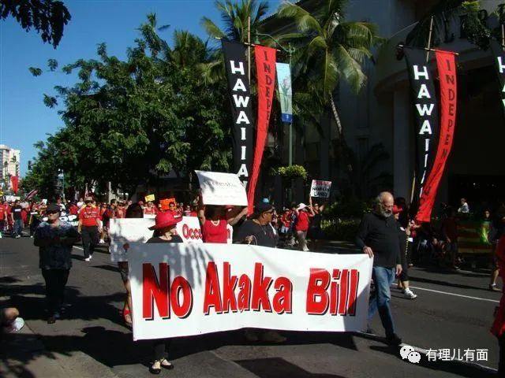

2008年，一个自称“夏威夷王国政府”的组织，一度“占领”了现在已成为博物馆的夏威夷国王宫殿，要求以和平方式恢复对夏威夷诸多岛屿的“主权”。

但各种组织并不团结，甚至相互指责。例如“占领”王宫几天后，另外一个独立组织“夏威夷王国临时政府”就发表声明，指责“夏威夷王国政府”违背了19世纪的夏威夷王国宪法。

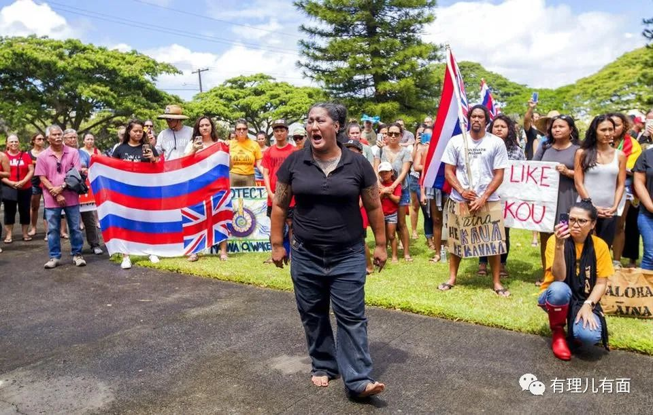

虽然一盘散沙，但是夏威夷各种争取独立的组织依然不断的游行、抗议，甚至一些行动得到了联合国的认可。

例如2013年5月21日联合国网站上的新闻，就有报道“夏威夷原著民组织铸造发行传统货币争取独立主权”。

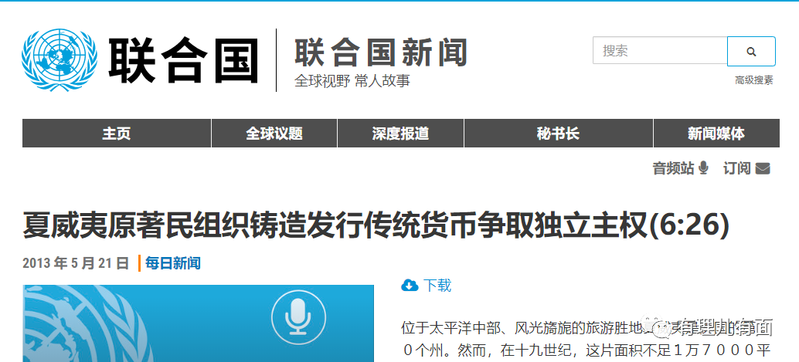

毕竟这种“无害”的抗议，并不影响美国的统治，美国政府也很“宽宏大量”以体现美国的民主。例如1993年，时任美国总统克林顿，就宣布代表美国人民，对1893年美国政府推翻夏威夷女王的政变正式道歉。但道歉归道歉，夏威夷还是美国的。

2000年，夏威夷本土居民在海牙国际仲裁法庭上，请求夏威夷独立。美国政府呵呵一笑，所谓的国际法庭立即宣布申请无效。

2015年12月1日， 夏威夷本土居民举行独立公投，可是公投的结果，也没有被美国政府承认。

直至今时今日，夏威夷本土居民依然在暗夜中摸索，暂时还没看到希望的曙光。

但，有理哥相信他们的努力不会白费。

侵略者不管如何伪装，依然是侵略者，世界各殖民地人民争取独立自主的趋势是不会变的。



夏威夷人民迟早能摸索出一条适合自己的革命道路，用自己的努力团结所有力量。不要忘记，在美洲还有你们的同志，他们叫太平洋共和国（加州）、孤星共和国（得州），甚至还有许许多多争取脱离美国统治的力量。

最后，用一句话鼓励下夏威夷本土居民争取独立的正义事业吧。

男儿何不带吴钩，美国独立五十州！

加油！

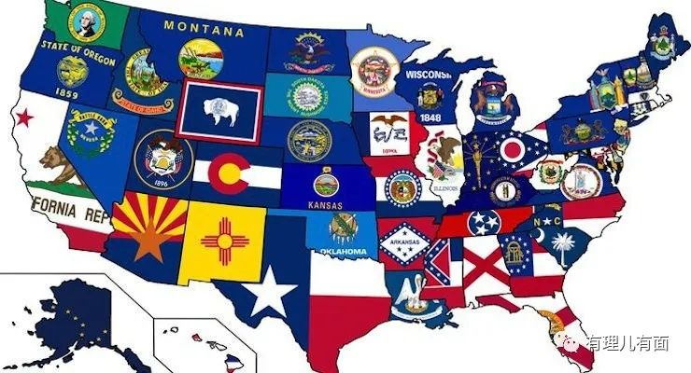

**图片源自网络**





**关注公众号：**

**有理儿有面**

**理   性｜   揭   秘｜   探   讨**







有里儿有面

**微信扫一扫赞赏作者** **赞赏**

已喜欢，对作者说句悄悄话

取消

**发送给作者**

**发送**

最多40字，当前共字

 人赞赏

上一页 1/3 下一页

长按二维码向我转账

受苹果公司新规定影响，微信 iOS 版的赞赏功能被关闭，可通过二维码转账支持公众号。

### 精选留言

用户设置不下载评论